LAPORAN
IMPLEMENTASI PROGRAM OOP DAN CLASS DIAGRAM
Disusun Untuk Memenuhi Tugas
Mata Kuliah: Pemrograman Berorientasi Objek Praktik

Dosen Pembimbing:

Sri Wulandari, S.Kom., M.Cs.



Disusun oleh:
Muhammad Zaki As Shidiqi
5240411230

PROGRAM STUDI INFORMATIKA
FAKULTAS SAINS DAN TEKNOLOGI
UNIVERSITAS TEKNOLOGI YOGYAKARTA
2025
- Tugas 1
- Kode Program
class Menu:
def __init__(self, nama, harga):
self.nama = nama
self.harga = harga
self.tersedia = True

def pesan(self):
if self.tersedia:
print(f'Menu "{self.nama}" telah dipesan.')
else:
print(f'Maaf, menu "{self.nama}" tidak tersedia.')

def habis(self):
if self.tersedia:
self.tersedia = False
print(f'Menu "{self.nama}" sekarang habis.')
else:
print(f'Menu "{self.nama}" sudah tidak tersedia.')

class Makanan(Menu):
def __init__(self, nama, harga, porsi):
super().__init__(nama, harga)
self.porsi = porsi

def pesan (self):
if self.tersedia:
print(f'Makanan "{self.nama}" dengan porsi {self.porsi} telah dipesan.')
else:
print(f'Maaf, makanan "{self.nama}" tidak tersedia.')

def habis(self):
super().habis()

class Minuman(Menu):
def __init__(self, nama, harga, ukuran):
super().__init__(nama, harga)
self.ukuran = ukuran

def pesan (self):
if self.tersedia:
print(f'Minuman "{self.nama}" dengan ukuran {self.ukuran} telah dipesan.')
else:
print(f'Maaf, minuman "{self.nama}" tidak tersedia.')

def habis(self):
super().habis()

menu = Menu("Nasi Goreng", 20000)
menu.pesan()
menu.habis()
menu.pesan()

print("\n")

makanan = Makanan("Mie Ayam", 15000, "Jumbo")
makanan.pesan()
makanan.habis()
makanan.pesan()

print("\n")

minuman = Minuman("Es Teh", 5000, "L")
minuman.pesan()
minuman.habis()
minuman.pesan()

- Output
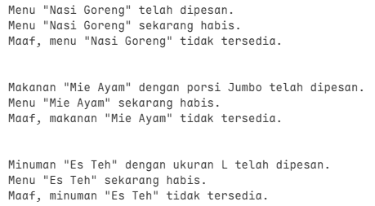

- Class Diagram
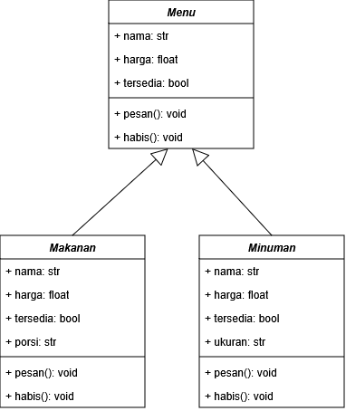

- Penjelasan
Pada kode tersebut terdapat 3 class yang pertama adalah “Menu”, class ini memiliki 3 atribut yaitu nama, harga, dan tersedia. Class ini juga memiliki 2 method yaitu pesan yang berfungsi untuk menampilkan pesan “Menu "<nama>" telah dipesan.” di terminal jika status tersedia adalah True, dan method habis yang berfungsi untuk mengubah status tersedia menjadi False dan menampilkan pesan bahwa menu habis.
Class yang kedua adalah “Makanan”, class ini memiliki 3 atribut warisan dari “Menu” yaitu nama, harga, dan tersedia serta 1 atribut bukan warisan yaitu porsi. Class ini juga memiliki method habis yang berfungsi untuk menggunakan method habis warisan dari “Menu” menggunakan super() untuk mengubah status ketersediaan. Selain itu, ada method pesan yang berfungsi untuk menampilkan pesan spesifik "Makanan "<nama>" dengan porsi <porsi> telah dipesan." di terminal. Adapun class ketiga yaitu "Minuman", class ini memiliki atribut warisan yang sama namun memiliki 1 atribut bukan warisan yaitu ukuran, serta memiliki method habis yang juga menggunakan method warisan dari "Menu".
Kemudian dilakukan pembuatan objek “menu” dari class Menu yang memiliki nama Nasi Goreng dan harga 20000. Setelah dilakukan pembuatan objek menu, kemudian dilakukan pemanggilan method pesan dan habis dari objek tersebut. Adapun objek makanan dari class “Makanan” yang memiliki nama Mie Ayam berharga 15000 dengan porsi Jumbo. Setelah dilakukan pembuatan objek makanan kemudian dilakukan pemanggilan method pesan dan habis dari objek tersebut. Terakhir, dibuat objek minuman dari class “Minuman” dengan nama Es Teh berharga 5000 dengan ukuran L yang kemudian dilakukan pemanggilan method pesan dan habis dari objek tersebut.

- Tugas 2
- Kode Program
class Komputer:
def __init__(self, nama, pabrikan, harga, jenis):
self.nama = nama
self.pabrikan = pabrikan
self.harga = harga
self.jenis = jenis

def info(self):
print(f"Komputer {self.nama} adalah jenis {self.jenis} yang diproduksi oleh {self.pabrikan} dengan harga {self.harga}.")

class Processor(Komputer):
def __init__(self, nama, pabrikan, harga, jenis, core):
super().__init__(nama, pabrikan, harga, jenis)
self.core = core

def info(self):
super().info()
print(f"Jumlah Core: {self.core} Core.")

class RAM(Komputer):
def __init__(self, nama, pabrikan, harga, jenis, kapasitas):
super().__init__(nama, pabrikan, harga, jenis)
self.kapasitas = kapasitas

def info(self):
super().info()
print(f"Kapasitas RAM: {self.kapasitas} GB.")

class Hardisk(Komputer):
def __init__(self, nama, pabrikan, harga, jenis, kapasitas):
super().__init__(nama, pabrikan, harga, jenis)
self.kapasitas = kapasitas

def info(self):
super().info()
print(f"Kapasitas Hard Disk: {self.kapasitas} TB.")

komputer = Komputer("Laptop XYZ", "Dell", 15000000, "Laptop")
komputer.info()

prosesor = Processor("Intel i7", "Intel", 5000000, "Prosesor", 4)
prosesor.info()

ram = RAM("Corsair Vengeance", "Corsair", 2000000, "RAM", 16)
ram.info()

hardisk = Hardisk("Seagate Barracuda", "Seagate", 3000000, "Hard Disk", 2)
hardisk.info()

- Output
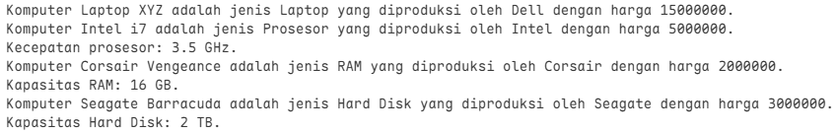

- Class Diagram
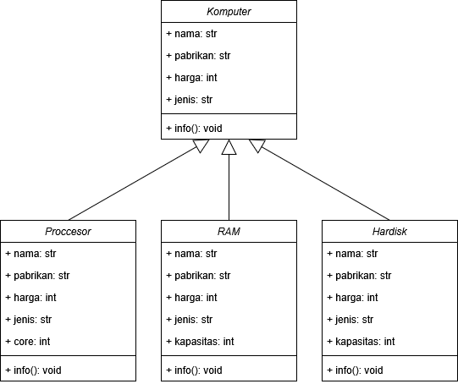

- Penjelasan
Pada kode tersebut terdapat 4 class yang pertama adalah “Komputer”, class ini memiliki 4 atribut yaitu nama, pabrikan, harga, dan jenis. Class ini juga memiliki 1 method yaitu info yang berfungsi untuk menampilkan pesan “Komputer <nama> adalah jenis <jenis> yang diproduksi oleh <pabrikan> dengan harga <harga>.” di terminal.
Class yang kedua adalah “Processor”, class ini memiliki 4 atribut warisan dari “Komputer” menggunakan super() yaitu nama, pabrikan, harga, dan jenis serta 1 atribut bukan warisan yaitu core. Class ini juga memiliki 1 method yaitu info yang berfungsi untuk menggunakan method info warisan dari “Komputer” dan menampilkan pesan “Jumlah Core: <core> Core.” di terminal. Selain itu, terdapat class “RAM” dan “Hardisk” yang juga mewarisi atribut dari “Komputer” menggunakan super(). Class “RAM” memiliki 1 atribut bukan warisan yaitu kapasitas dan method info untuk menampilkan pesan “Kapasitas RAM: <kapasitas> GB.”. Sedangkan class “Hardisk” memiliki 1 atribut bukan warisan yaitu kapasitas dan method info untuk menampilkan pesan “Kapasitas Hard Disk: <kapasitas> TB.”. Jadi nanti pada class turunan akan ada dua pesan yang muncul yaitu dari method info yang merupakan warisan dari “Komputer” dan perintah “print” pada method itu sendiri.
Kemudian dilakukan pembuatan objek “komputer” dari class Komputer yang memiliki nama Laptop XYZ, pabrikan Dell, harga 15000000, dan jenis Laptop. Setelah dilakukan pembuatan objek komputer, kemudian dilakukan pemanggilan method info dari objek tersebut. Adapun objek “prosesor” dari class “Processor” yang memiliki nama Intel i7, pabrikan Intel dengan core 4, objek “ram” dari class “RAM” dengan kapasitas 16, dan objek “hardisk” dari class “Hardisk” dengan kapasitas 2. Setelah dilakukan pembuatan objek-objek tersebut kemudian dilakukan pemanggilan method info dari masing-masing objek untuk menampilkan spesifikasinya.

Link repository Github: https://github.com/muzaaqi/pemrograman-berorientasi-objek-praktik

